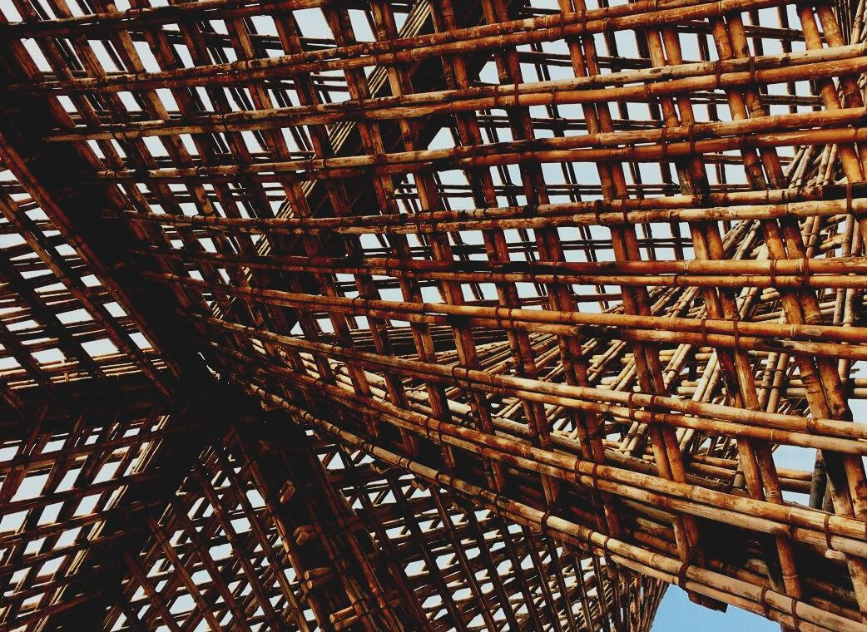

UPWOOD
Capacitación de los trabajadores de la construcción en métodos de construcción con madera para edificios energéticamente eficientes

ENTRENAMIENTO Y EVALUACIÓN

MATERIAL

Unidad didáctica 4

Lecciones 3 y 4: Valor de eficiencia energética de la madera como material de construcción y construcciones de madera.

CONTENIDO

1. CONTENIDO 1
2. INTRODUCCIÓN 3
3. FONTANERIA Y CONSTRUCCIÓN EN SECO 4
3.1. Fontaneria 4
3.2. Suministro de agua fría 4
3.3. Agua caliente 4
3.4. Contribución de energía renovable al calentamiento del agua 5
3.5. Saneamiento 5
3.6. Materiales 6
3.7. Construcción en seco y sistema de sellado. 9
4. 4. Información sobre los sistemas de tecnologías de calefacción, ventilación, aire acondicionado, iluminación, información y comunicaciones y sus aplicaciones en edificios modernos 16
4.1. Nociones eléctricas 16
4.2. Ventilación 19
4.3. Aire acondicionado 20
4.4. Telecomunicaciones 23
5. 5. BIBLIOGRAFÍA: 25

INTRODUCCIÓN
Durante todas las fases de construcción es obligatorio que todos los trabajadores tengan un conocimiento adecuado de tabiquería, fontanería e instalación general.
En esta unidad, el enfoque se dividirá en dos categorías principales: particiones y fontanería, instalaciones generales; manteniendo toda la información general y teniendo en cuenta que para cada país existirá la posibilidad de algún pequeño ajuste a la normativa local.
En cuanto a las particiones, se analizará el sistema de construcción en seco en cuanto a sus ventajas y los diferentes requisitos a utilizar. Además, también se mencionará la forma de sellar, para dar al usuario un conocimiento general de esta parte importante de la fase de construcción.
La segunda parte de este bloque consiste en dar algunos conocimientos sobre el sistema de fontanería, sus materiales, su funcionamiento y datos generales de las instalaciones hidráulicas teniendo en cuenta la construcción en madera.
La segunda categoría principal incluirá todas las nociones sobre las instalaciones principales de un edificio. Habrá apartados sobre las instalaciones eléctricas, su funcionamiento y las diferentes partes que lo componen.
Se hará especial hincapié en la ventilación, cómo se deben realizar las aberturas del edificio y los diferentes tipos de soluciones disponibles para mantener el confort del edificio, especialmente de madera, como el aire acondicionado. Finalmente, se prestará la debida atención a los sistemas de comunicación, considerando su desarrollo en madera, sus opciones y la manera de instalarlas.

FONTANERIA Y CONSTRUCCIÓN EN SECO

Fontaneria
Para proporcionar un suministro de agua adecuado, es importante conocer las propiedades de las tuberías que se instalan en cada edificio, asegurando un conjunto mínimo de condiciones para el agua suministrada, tales como potabilidad, resistencia a la corrosión, resistencia a fluctuaciones de temperatura, y suficiente caudal y presión.

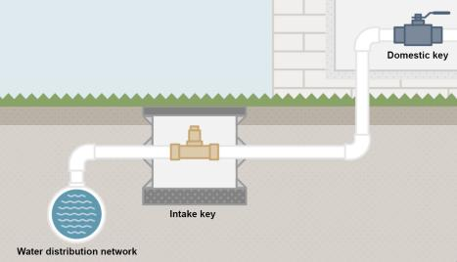
Suministro de agua fría
En la mayoría de los casos, el agua debe provenir de una red de distribución urbana, donde se conecta la red de tuberías del edificio, proporcionando agua a todo el edificio.
Fuente 1. Valvulas Arco
Fig. 1. Water distribution network.
Desde que la canalización ingresa al interior del edificio, se debe disponer de una llave general, así como una válvula de retención, para garantizar la calidad del agua de la red de distribución. Luego, después de un filtro que garantiza la potabilidad del agua, fluye por cada contador de agua, contando el consumo de cada vivienda. Desde este punto, el suministro de agua recorre todo el edificio a través de zonas comunes, abasteciendo de agua a todas las viviendas o locales.
Fig. 2. Esquema de abastecimiento de agua desde la red de distribución a cada vivienda.
Fuente 2.

Agua caliente
Toda vivienda debe contar con agua caliente sanitaria, con un sistema de calefacción privado instalado dentro de la vivienda, o mediante un sistema de calefacción común para todo el edificio, o incluso con un suministro público de agua caliente.
Dado que la temperatura del agua caliente puede llegar a valores elevados, es importante tener algunas consideraciones previas, dados los problemas que podría acarrear esta temperatura. En un primer momento, es importante verificar que el material de las tuberías pueda soportar estas temperaturas máximas, asegurando su durabilidad y confiabilidad. También para evitar que estas altas temperaturas interfieran con el suministro de agua fría, es importante proporcionar suficiente separación entre ellos.

Contribución de energía renovable al calentamiento del agua
Aparte de los sistemas de calefacción convencionales para agua caliente sanitaria, existe un sistema muy sostenible que puede ayudar a los procesos de calefacción probando cada edificio con una cantidad mínima de agua caliente de bajo coste energético, que es la instalación de paneles solares térmicos. Estos paneles utilizan la alta temperatura de irradiación del sol para calentar los suministros de agua caliente sanitaria. Sin embargo, no es tan sencillo como hacer fluir esta agua a través de los paneles. Este proceso requiere un intercambio de calor desde el circuito cerrado de los paneles calefactores hacia el circuito doméstico, como se puede ver en la figura.
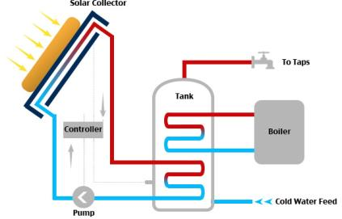
Fig. 3. Sistema Solar Térmico Simmplificado.
Fuente 3. EEWeb

Saneamiento
Aparte del suministro de agua potable, es muy importante proyectar una red de saneamiento adecuada, con el fin de evacuar toda el agua sucia del interior de las viviendas, así como el agua de lluvia del techo y terrazas.
Para una disposición adecuada de la instalación de saneamiento, es importante seguir estas consideraciones:
- - Se deben colocar cerraduras hidráulicas en todas las tuberías para evitar que el contenido de aire fluya hacia la vivienda.
- - La forma del sistema de tuberías de drenaje debe ser lo más amplia y simple posible, facilitando el flujo de diferentes sustancias.
- - La red debe ser accesible para su mantenimiento y reparación, si es necesario.
- - Se deben tener en cuenta los sistemas de ventilación, para el adecuado funcionamiento de las cerraduras hidráulicas y evacuación de gases.
- - Se debe asegurar la correcta disposición de todos los bajantes, asegurando un flujo de sustancias sin desviaciones ni cambios de forma hasta que lleguen a los colectores.

Es importante asegurar el adecuado diseño de ventilación de todos los desagües, ya que garantizan la salubridad de las viviendas, evitando que todos los gases y sustancias interfieran en el edificio, por variaciones adversas de presión.
Además, un tema muy relevante a tener en cuenta es el ruido que pueden emitir estas evacuaciones. Para evitar ruidos de estas circulaciones, se debe diseñar la forma adecuada de las tuberías y se puede proporcionar un aislamiento adecuado cuando sea necesario.

Materiales
Los materiales utilizados para las tuberías pueden ser metálicos, hechos de componentes de cemento, o plástico, siendo varias variaciones específicas diferentes de cada material a utilizar, donde los más comunes son los metálicos o plásticos.
En el caso de tuberías metálicas, estos son los tipos de sección más relevantes:
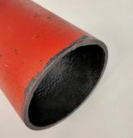
- Tubos de hierro fundido. Estos se pueden combinar con otros materiales, como cemento, pinturas protectoras o PVC. Estas tuberías se utilizan comúnmente para líneas de suministro.
- Tuberías de plomo. Este tipo de tubería puede resultar tóxica, ya que puede dejar caer algunas partículas. Por esta razón, este tipo de tuberías ya no están permitidas y deben ser reemplazadas. Lead pipes.

- Tubos de acero. Este tipo de tubería se utiliza solo para circuitos cerrados y no se puede utilizar con fines sanitarios.
- Tuberías de acero inoxidable. Este tipo de tuberías se utilizan con bastante frecuencia, pero pueden resultar caras debido a la calidad del material. Se pueden utilizar en varios temas ya que sus propiedades son realmente buenas.
- Acero galvanizado. Estas tuberías tienen buenas propiedades contra la corrosión y se pueden utilizar para varios fines, incluido el agua fría y caliente sanitaria.

- Tubos de cobre. Son los más utilizados para agua sanitaria fría y caliente, ya que tienen muy buen comportamiento frente a la corrosión.
En el caso de las tuberías de plástico, estos son los tipos de sección más relevantes:
- PVC-U. Este tipo de tubería de plástico no se puede utilizar para fines domésticos, y se usa comúnmente para circuitos cerrados, especialmente para circuitos de piscinas.

- PVC-C. Estas tuberías tienen buenas propiedades, pero no son muy comunes. Se pueden utilizar para uso doméstico, entre otros

- Tuberías de polietileno. Hay tres densidades diferentes para este material. El más suave se usa principalmente para regar.
- Polietileno PEX. Este tipo de tramos son los más utilizados en agua de uso doméstico, ya que es el más fácil de instalar y su precio no es nada elevado.
- - PER Polietileno. Este material plástico tiene buenas propiedades y se puede utilizar en varios propósitos de suministro de agua. Uno de los usos más habituales es para suelos radiantes.
- - Polipropileno. Este material plástico tiene buenas propiedades, pero su uso no es tan común ya que su montaje no es fácil.
- Polibutileno. Este material también tiene buenas propiedades y puede utilizarse para usos domésticos, pero uno de los problemas que puede presentar es su dilatación.
- Tuberías compuestas multicapa. Este material tiene muy buenas propiedades, ya que combina algunos materiales con el fin de aportar algunas de las propiedades de cada uno. Combina algo de plástico con materiales metálicos.

Construcción en seco y sistema de sellado.
En la actualidad, los diferentes tipos de cerramientos de fachadas industriales, como los sistemas de iluminación formados por paneles metálicos y de madera, los paneles prefabricados de yeso y las diferentes construcciones de muro cortina, constituyen una alternativa tecnológica y económicamente competitiva frente a los cerramientos tradicionales, construidos a partir de diversas secciones de cerámica albañilería y hormigón.
Este tipo de sistema constructivo industrializado para garantizar su estabilidad y resistencia necesita una estructura de soporte que cuente con sus elementos de anclaje y fijación.
Las ventajas de este tipo de construcción en comparación con los métodos tradicionales son:
a) Bajo peso, bien porque los materiales que componen los paneles y elementos de la estructura auxiliar son ligeros, bien porque pueden conseguir la rigidez necesaria con poco espesor y, por tanto, con poca masa.
b) Velocidad de construcción. Los paneles se fabrican en taller, mientras que el resto de las operaciones se realizan “in situ”. Cuando llegan al trabajo, se ensamblan con sistemas secos, lo que reduce el tiempo de puesta en obra.
c) Alto control de calidad y homogeneidad del producto al ser fabricado en instalaciones industriales, permitiendo controles de fabricación más estrictos que los posibles con procesos de ejecución “in situ”.
d) Grandes posibilidades plásticas, con una amplia gama de materiales de acabado, formas, dimensiones, de texturas superficiales y de colores.
Como sistemas constructivos de fachada, los cierres ligeros con paneles metálicos y de madera deben cumplir con los requisitos de comportamiento indicados en los diferentes Códigos Técnicos de Edificación a cargo en cada región. El sistema debe ser seguro estructuralmente, debe tener la resistencia mecánica suficiente para soportar las acciones directas de su propio peso, viento e impactos y acciones indirectas provocadas por asentamiento diferencial, terremoto o deformación impuesta sin sufrir daños que le hagan perder sus características o evitarlo. de realizar su función.
La condición de estanqueidad al aire y al agua, aunque no es tan relevante para las fachadas, debe tenerse en cuenta como en las cubiertas. Los cierres de fachada deben proyectarse impidiendo la posible humedad que pueda producir la acción del agua exterior que actúa sobre el edificio.
La estanqueidad al agua y al aire de las fachadas industrializadas se conseguirá si la superficie exterior de los paneles y sus juntas no permiten el paso de aire exterior o agua de lluvia al interior del cerramiento que delimitan. Para ello será necesario un tratamiento específico de las juntas entre paneles.
En el diseño de fachadas se debe considerar el control de pérdidas y ganancias de calor, de manera de atenuar los efectos de las temperaturas extremas y reducir el consumo energético necesario para alcanzar las condiciones de confort en el interior de los edificios. Los requisitos acústicos de los cierres luminosos son limitar el riesgo de molestias o enfermedades dentro de los edificios, en condiciones normales de uso para los usuarios de la vivienda.
En general, los requisitos de aislamiento acústico se establecen mediante tarifas que deben ser superadas por los sistemas constructivos y se pueden verificar en el sitio mediante la realización de una prueba estándar de aislamiento acústico en el edificio terminado; el valor del resultado de esta prueba es directamente comparable con el valor del índice a superar.

Desde el punto de vista de la seguridad contra incendios, el diseño de las fachadas debe considerar las condiciones y criterios de diseño tendientes a evaluar la reacción y la resistencia al fuego de sus componentes. Según la Clasificación Europea de Reacción al fuego los parámetros que se tienen en cuenta son el grado de combustibilidad, la emisión de humo y el parámetro indicativo de caída de gotitas o partículas inflamadas.

La ventilación es otro requisito necesario para permitir el óptimo estado de uso del edificio, en cuanto a la renovación del aire interior.

Los cierres ligeros finalmente tienen que poder durar en el tiempo. Considerando un adecuado uso y mantenimiento, los cierres industrializados deben responder satisfactoriamente a todos los requisitos de comportamiento ya comentados, al menos durante el período de vida útil establecido para el edificio al que sirven de cierre exterior. El mantenimiento de las propiedades y las características del material utilizado representan el mayor problema, se recomienda realizar una serie de trabajos periódicos y económicos de conservación y limpieza, que deben realizarse sin disminución apreciable del uso de la vivienda.
Elementos que conforman los cierres ligeros
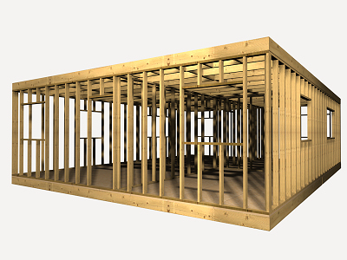
En este tipo de cierres cada elemento tiene una importancia y resuelve un determinado problema. Las tres partes principales son los paneles, la estructura auxiliar y las juntas.
Los paneles constituyen el elemento que da la apariencia externa del cierre en función de la textura, el color y la textura elegidos.
La estructura auxiliar es la que transmite los esfuerzos que reciben, principalmente el propio peso y la acción del viento, a la estructura portante del edificio.
Puede estar formado solo por elementos resistentes dispuestos verticalmente (puntales), solo por elementos robustos dispuestos horizontalmente (vigas transversales), o por un entramado de elementos robustos dispuestos vertical y horizontalmente, lo que se denomina estructura auxiliar en forma de rejilla plana.
La unión entre paneles también es necesaria para asegurar el cumplimiento de muchos de los requisitos y condiciones de comportamiento requeridos por los propios paneles. En ellos se concentran muchos de los problemas técnicos y constructivos de este sistema de cierre, que en gran parte han sido solucionados gracias a los avances de la industria química en el campo de los nuevos materiales para sus paneles de cierre y sellado.
Paneles de madera
Dependiendo del material utilizado en sus capas visibles, es posible distinguir entre paneles de madera y paneles fenólicos.
Los paneles de madera de alta densidad en los que solo sus dos capas visibles son madera natural, 0,8 mm. de espesor, obtenido por corte de desarrollo.
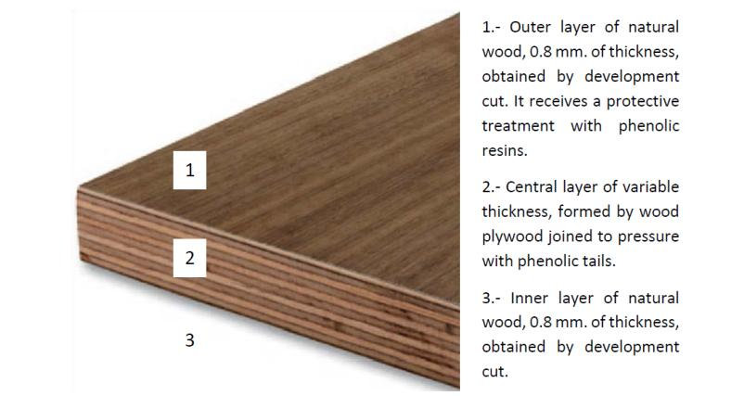
Fig. 4. Sección de panel de madera de alta densidad
Fuente 4. UPV.

Sistema de sellado.
Para brindar la mejor calidad a los espacios interiores, es muy importante tener en consideración el sellado de los cerramientos, así como los tabiques interiores.
- Para los cerramientos, es muy importante asegurar el sellado y la estanqueidad frente a amenazas externas, como lluvia, polvo o especialmente intercambios de temperatura del aire.
Por este motivo, es obligatorio disponer de un sistema de estanqueidad entre paneles, y entre los paneles secos y otros elementos constructivos para asegurar la estanqueidad de los espacios interiores.
Algunos de los puntos más importantes a tener en cuenta al implementar las cintas de sellado son los siguientes:

• Cimentación con al revestimiento. Como se puede ver en la figura 5, los elementos secos no deben estar en contacto con el elemento de cimentación. Por esa razón se coloca una banda elástica justo debajo del sistema estructural secundario, para proporcionar el sellado necesario. Además, el elemento de revestimiento también se separa de la base, llenando la junta con material de sellado.
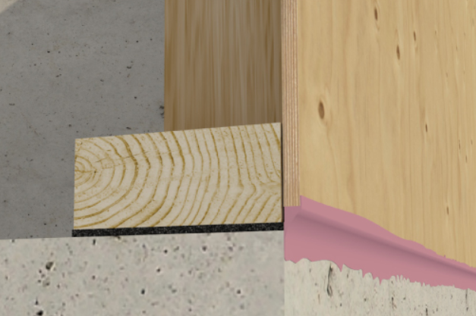
Fig. 5. Encuentro del revestimiento con la cimentación del edificio.
Fuente 5. Hammerandhand.com
• Entre paneles en el revestimiento. También es importante proporcionar el sellado necesario entre los paneles para las condiciones térmicas adecuadas para el interior del edificio, como se puede ver en la figura 6.

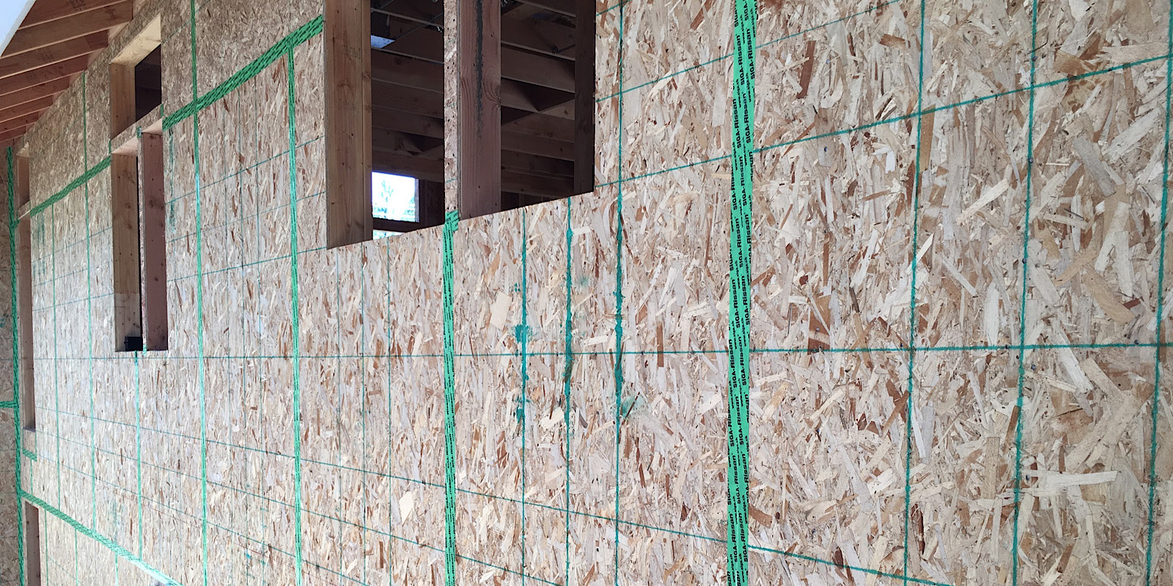
Fig. 6. Elementos de sellado adhesivos entre paneles de construcción secos. Fuente 6. Greenbuilderbedia.com

• Encuentro entre el revestimiento de la pared exterior y la transición del techo interior. En este caso, al igual que en el encuentro de cimentación, es muy importante proporcionar el sellado adecuado entre elementos, como se puede apreciar en la figura 7.
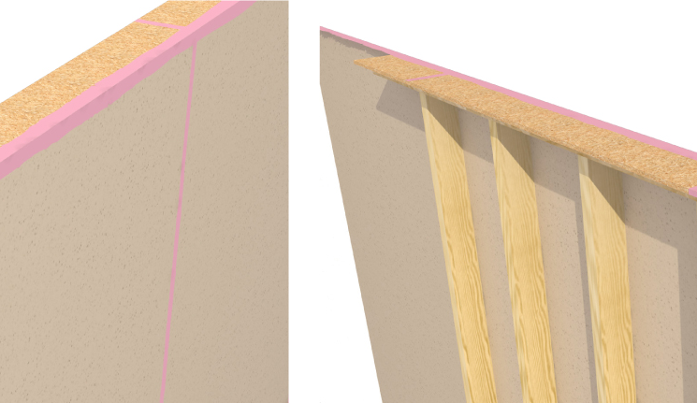
Fig. 7. Encuentro entre pared exterior y techo.
Fuente 7. Hammerandhand.com

• El último encuentro a tener en consideración es entre los elementos que componen el techo / techo, con el fin de proporcionar la estanqueidad requerida a la junta. Se puede ver un ejemplo en la fig.8.
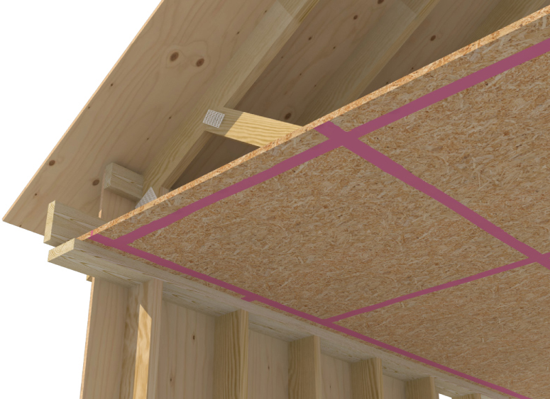
Fig. 8. Encuentro entre elementos horizontales.
Fuente 8. Hammerandhand.com

- Para los tabiques. En este caso, siempre es muy importante tener en cuenta la estanqueidad entre espacios interiores, para garantizar el aislamiento térmico y acústico de todos los espacios.
Para mantener la estanqueidad de espacios interiores como esos, se colocará un busto de banda elástica justo debajo de la estructura que soporta los paneles, así como en los límites de la pared (encuentros con otras paredes o techo). Un detalle de este tipo de banda elástica se puede ver en la figura 9.

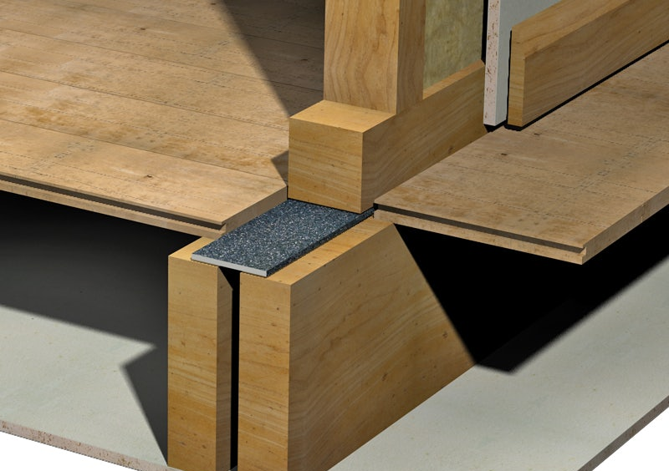
Fig. 9. Desplazamiento de la cinta aislante que rodea la pared divisoria.
Fuente 9. Isomass

4. Información sobre los sistemas de tecnologías de calefacción, ventilación, aire acondicionado, iluminación, información y comunicaciones y sus aplicaciones en edificios modernos

Nociones eléctricas
El origen de la energía eléctrica está en las estaciones generadoras, donde podemos encontrar los alternadores. La energía de tensión se eleva en los transformadores elevadores para ser transportada a través de las líneas de transmisión. Cuando la energía está cerca de los lugares de consumo, la tensión energética se reduce llegando a la red de distribución primaria. Cuando se llega al punto de uso se debe ajustar la tensión a la doméstica en el transformador reductor.

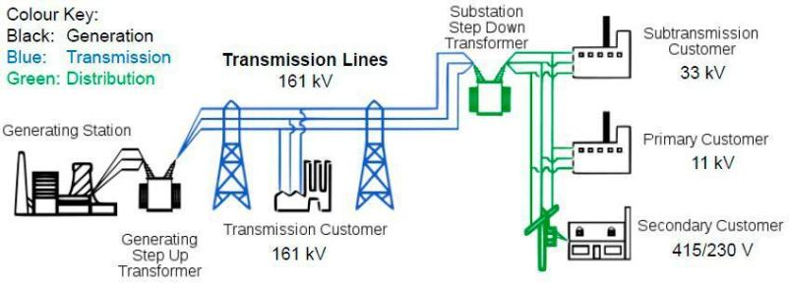
Fig. 10. Electricity generation and distribution scheme.
Fuente 10.Solo Nunoo via ResearchGate
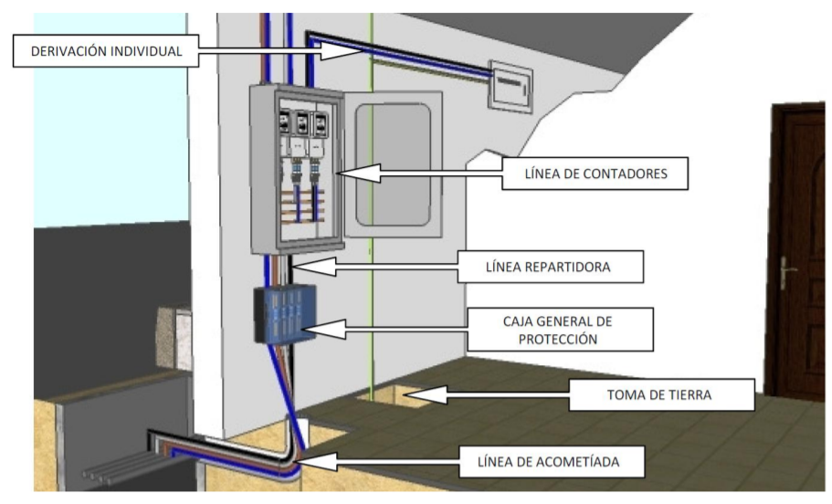
Partes de la instalación eléctrica
Línea de suministro
Instalaciones de enlaces:
1.Caja de protección general
2.Fuente de alimentación general
--- disyuntor de derivación general ---
3. Contadores
Fig. 11. Esquema de instalación del enlace.
4. Línea individual
Fuente 11. UPV.
5. Caja para disyuntor de control de potencia
6. Dispositivos generales de control y protección

Instalación interior:
7. Instalación interior
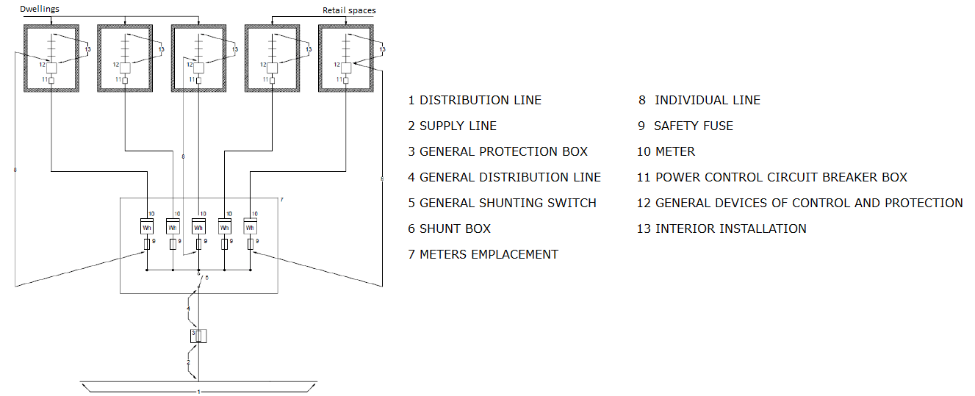
Fig. 12. Esquema de instalación eléctrica de la vivienda
Fuente 12. UPV
Instalaciones interiores
Este tipo de instalaciones transportan la electricidad desde los dispositivos generales de control y protección hasta los puntos de consumo.
Hay dos tipos diferenciados: servicios generales (iluminación de escaleras, alarmas de incendio, ascensores, cocheras…) y viviendas.
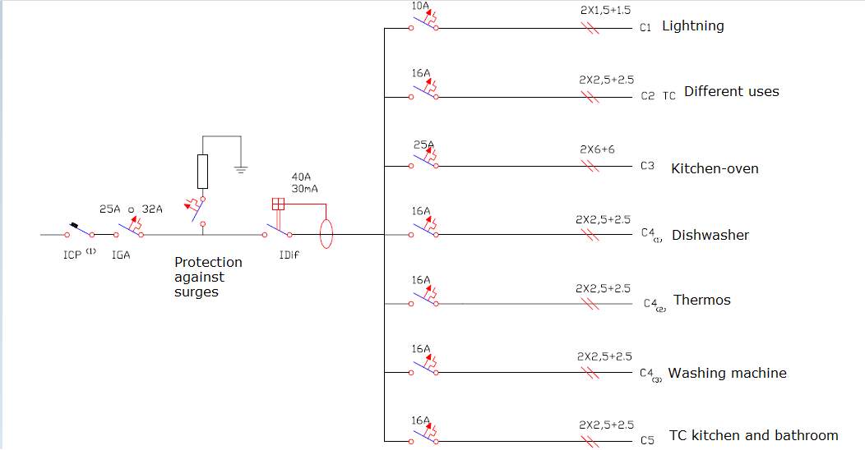
Fig. 13. Esquema de instalación interior
Fuente 13. UPV

Ventilación
La ventilación es un mecanismo necesario para la renovación del aire interior, pero también tiene efectos positivos sobre las condiciones térmicas del local, como el enfriamiento nocturno en verano, o higrotérmico, como la sustitución del aire interior saturado por otro exterior con menor contenido de humedad. para evitar condensaciones.
El revestimiento de fachada debe servir para permitir la ventilación del espacio interior con el aire exterior a través de ventanas, puertas e incluso otros mecanismos específicos integrados en el mismo, como rejillas de ventilación.
En este sentido, CTE-DB-HS (Salud), en su apartado HS3 (Calidad del aire interior), establece que la vivienda debe contar con un sistema de ventilación general que puede ser híbrido o mecánico con las siguientes características:
a) Las aberturas de entrada 16 están provistas de aireadores o fijaciones de la carpintería, como dispositivos de microventilación; no obstante, cuando las carpinterías exteriores sean de clase 1 de permeabilidad al aire según UNE EN 12207: 2000, las juntas de apertura pueden considerarse como aberturas de entrada.
b) Los aireadores 17 deben disponerse a una distancia del suelo superior a 1,80 m.
c) Las cocinas, comedores, dormitorios y salas de estar deben contar con un sistema de ventilación natural complementario. Debe proporcionarse una ventana exterior practicable o una puerta exterior.
d) La superficie total practicable de las ventanas y puertas exteriores de cada habitación deberá ser al menos una vigésima parte de la superficie útil de la misma.

Aire acondicionado
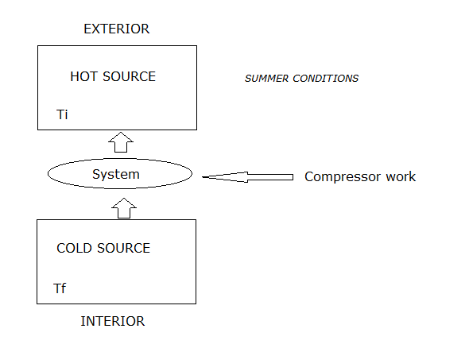
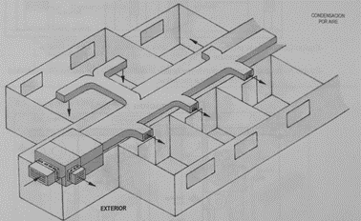
El aire acondicionado debe poder mantener los niveles de confort requeridos por el usuario. Las condiciones van a ser diferentes en verano o en invierno, en el interior de la habitación considerada se va a producir un intercambio energético entre éste y el medio ambiente, en invierno el saldo del intercambio será negativo por la pérdida de calefacción. superior a la ganancia y en verano será positiva. En verano, para mantener la comodidad dentro de los lugares designados, es necesario enfriar y deshumidificar el aire proporcionado por el sistema de aire. Para poder expulsar el exceso de calefacción del interior al exterior de la habitación, el sistema de "producción de frío" debe ser capaz de transferir calor de la fuente fría a la fuente de calor. Para producir el flujo constante de fluido frío existen dos métodos posibles: compresión y absorción. Los más utilizados son los mecanismos de compresión basados en el ciclo de Carnot invertido.
Fig. 14. Esquema de distribución de aire acondicionado
Fuente 14. UPV
Tipos de instalación
1. Propósito
-Procesos industriales
-Cómoda instalación
2. Temporada
-Sólo invierno
-Sólo verano
-Todo el año
3. Fluido de refrigeración
- Aire
-Agua
-Refrigerantes
4. Instalación
4.1 Unidad
-Para ventanas y portátiles
- Compactos y unidades autónomas condensan por aire
- Compactos y unidades autónomas condensan por agua
4.2 Sistema dividido
-Tipo split (descarga por conductos o directa)
-multi-split
4.3 Sistemas centralizados
-Mixtas (inducción o fan coil)
- Todo el aire (flujo constante, volumen variable, dos conductos)
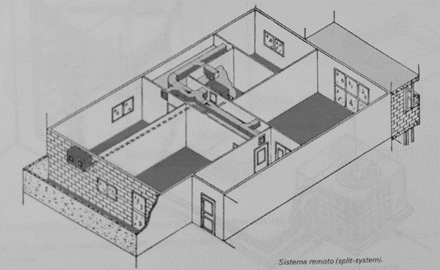
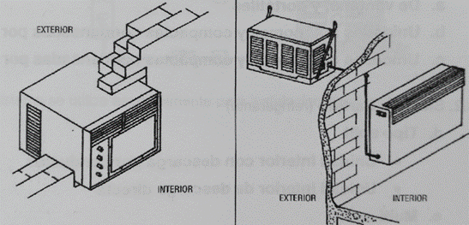
Source 11. UPV
Fig. 11. Sistema Single Split.
Fuente 15. UPV
Fig. 15. Unidad compacta y unidad portátil

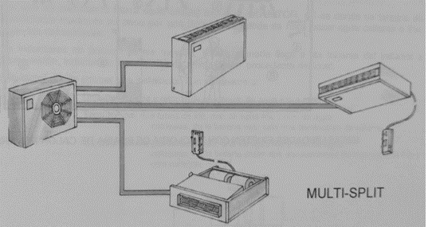
Fig. 12. Sistema Multi-Split

Fuente 12. UPV

Telecomunicaciones

Este tipo de instalaciones captan, adaptan y distribuyen a las viviendas y establecimientos todo tipo de dispositivos de telecomunicaciones. Siguiendo la legislación correspondiente, todo edificio tiene permiso para disponer de instalaciones en materia de telecomunicaciones. Todo el equipamiento debe ser suficiente para todos los usuarios del edificio, conteniendo todos los servicios tales como televisión, teléfono y telecomunicaciones por línea. El diseño del edificio debe tener en cuenta este tipo de equipamientos y ayudar a la adaptación a futuras instalaciones.
Cada permiso de construcción incluye un proyecto que tiene en cuenta las infraestructuras de telecomunicaciones.
No se permite el inicio de las obras de construcción sin la debida validación de un proyecto de instalación de telecomunicaciones.
Durante las primeras etapas de las obras de construcción, se permiten pequeños cambios en el proyecto, pero en caso de cambios importantes, se debe presentar un nuevo proyecto a las autoridades y finalmente aprobarlo.
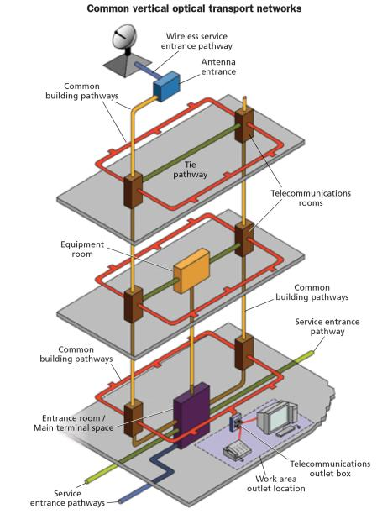
Las instalaciones elegidas en los últimos proyectos están dispuestas en una red de transporte óptico vertical que se extiende desde el sótano hasta el techo y aparece en cada sala de telecomunicaciones. En el caso de un edificio inteligente (opción preferible en la actualidad) el corazón lógico de la red de transporte estaría en la sala de reuniones, el lugar donde se encuentran las conjunciones de los proveedores. Desde la perspectiva de la protección del servicio, el cableado y la electrónica activa para el transporte vertical deben estar separados y identificadas por separado de las redes de inquilinos.
Una red de transporte óptico vertical común se extiende desde el sótano hasta el techo y aparece en todas las salas de telecomunicaciones. El cableado físico y la electrónica activa para el transporte vertical deben segregarse e identificarse por separado de las redes de inquilinos. Fuente: web 3

5. BIBLIOGRAFÍA:
-web1:
https://www.boe.es/eli/es/rd/2011/03/11/346/con/20110401
-web2:
http://www.ictingenieros.com/ICT-Infraestructura-comun-de-telecomunicaciones.html
-web3:
https://www.cablinginstall.com/design-install/cabling-installation/article/14036591/corning-cabling-futureready-commercial-office-buildings

